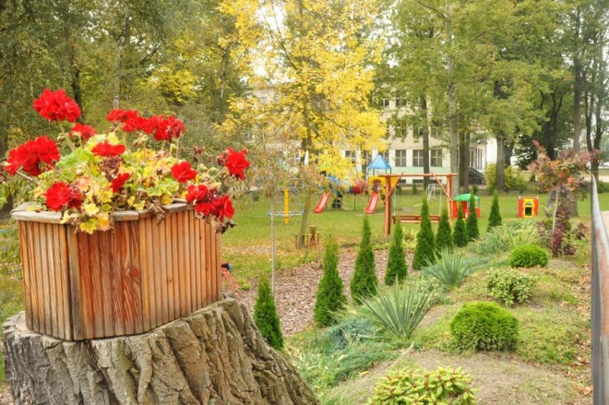
KONKURS PLASTYCZNY

„LOGO PRZEDSZKOLA MIEJSKIEGO NR 16 W ŁODZI”

Serdecznie zapraszamy wszystkie dzieci wraz z rodzicami do udziału w konkursie plastycznym na LOGO naszego przedszkola
REGULAMIN KONKURSU PLASTYCZNEGO

I. Cel i przedmiot konkursu
- Celem konkursu jest wyłonienie najlepszego graficznego symbolu (logo) naszego przedszkola.
- Logo wykorzystywane będzie przez przedszkole do celów reklamowych, korespondencyjnych, promocyjnych, itp.
- Konkurs trwa od 6.02.2023r. do 20.02.2023r.

II. Warunki uczestnictwa w konkursie
- W konkursie mogą brać udział dzieci uczęszczające do naszego przedszkola (wraz z rodzicami, rodzeństwem – absolwentami naszej placówki).
- Prace konkursowe należy składać zgodnie z wymaganiami zawartymi w regulaminie.
- Uczestnik jest zobowiązany przedstawić autorski projekt, nigdzie wcześniej nie publikowany.
- Uczestnictwo w konkursie jest jednoznaczne ze zrzeczeniem się praw autorskich na rzecz Przedszkola Miejskiego Nr 16 w Łodzi.
- Uczestnictwo w konkursie jest równoznaczne z akceptacją warunków konkursu.

III. Forma prezentacji pracy konkursowej
- Projekt może być wykonany kredkami (dowolny rodzaj) oraz pastelami, mazakami, markerami.
- Logo konkursowe wykonujemy na formacie A4, forma płaska.
- Na środku kartki A4 wykonujemy projekt LOGO w formacie pocztówki w wymiarach 10cm na 15cm
- Logo winno charakteryzować się następującymi cechami:
- wykonane elementy rysunku powinny być proste
- być czytelne i łatwe do zapamiętania,
- być łatwo identyfikowane z naszym przedszkolem,
- może zawierać nazwę przedszkola
- Prace należy składać w estetycznej formie, w której uczestnik podaje na odwrocie pracy:
- imię i nazwisko
- wiek
- grupa przedszkolna
IV. Termin składania prac konkursowych

- Prace należy składać do dnia 20.02.2023r. u wychowawców grup.
- Prace konkursowe, które nie spełniają wymagań zawartych w regulaminie konkursu, nie będą podlegały ocenie.
- Prace dostarczone po terminie nie będą oceniane.

V. Rozstrzygnięcie konkursu

- Prace konkursowe będzie oceniać jury w 3-osobowym składzie.
- Jury podczas wyboru zwycięskiej pracy, będzie brało pod uwagę następujące czynniki:

- pomysłowość
- prostotę w wykonaniu
- identyfikację z naszym przedszkolem

- Dnia 27.02.2023r. o godzinie 10.00 komisja konkursowa wybierze logo przedszkola.
- Wszystkie nadesłane prace zostaną wyeksponowane w holu przedszkola.
- Uroczyste odsłonięcie LOGO przedszkola, ogłoszenie wyników oraz wręczenie nagród i dyplomów uczestnikom nastąpi 02.03.2023r. o godz. 10.00 w naszym przedszkolu.
- Wyniki konkursu udostępnione będą na stronie internetowej oraz
w holu przedszkola.

Wszyscy uczestnicy otrzymają dyplomy i drobne upominki. Dla zwycięzcy nagroda.

Zwycięskie logo zostanie wykorzystane do celów reklamowych, korespondencyjnych, identyfikacyjnych, promocyjnych, itp.
Znak ten (logo) będzie wykorzystywany na plakatach, papierze firmowym, koszulkach i innych drukach używanych przez Przedszkole Miejskie Nr 16 w Łodzi.
W związku z RODO prosimy o wypełnienie karty zgłoszenia pracy konkursowej, oświadczeń związanych z przetwarzaniem danych osobowych i wizerunku w mediach oraz oświadczenia o przeniesieniu praw autorskich. Wymienione oświadczenia należy dołączyć do pracy konkursowej.
Kontakt do organizatora konkursu:
telefon: 426589225
e-mail: k.binkowska@pm16.elodz.edu.pl

Osoby koordynujące: Beata Walicka i Katarzyna Bińkowska

